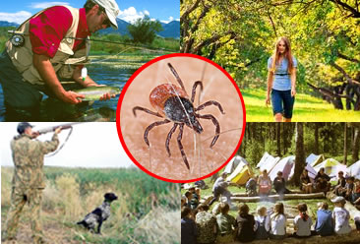

«Стоп, клещи!»
14 июня 2023 года специалисты ОГБУЗ «Центр общественного здоровья и медицинской профилактики города Старого Оскола» в рамках «Неделя, направленная на снижение смертности от внешних причин» на базе Академии единоборств «COBRA TEAM» провели с обучающими Урок здоровья: «Осторожно, клещи!» и поговорили о тот, что должны знать спортсмены перед поездкой на летние сборы о клещах и опасности их укуса. Посмотрев презентацию, дети узнали о местах обитания клещей, видах, благоприятных условиях для их жизни, заболеваниях, которые передают клещи, а самое главное, информацию о методах профилактики, эффективных способах защиты и правилах удаления клещей, действиях, если укуса избежать не удалось, о том, как оказать первую помощь. Получили знания, как следует себя вести, чтобы не заразиться и сохранить свое здоровье.
Урок здоровья: «Осторожно, клещи!» прошел эмоционально, участники с огромным интересом и желанием вслушивались в каждое слово медицинского работника. Юные спортсмены в дальнейшем очень ждут новых плодотворных встреч!!! Организаторы в свою очередь пожелали участникам честной и бескомпромиссной борьбы, удачи, спортивного азарта, а от спортивных сборов – ярких впечатлений!

Отдел коммуникационных и общественных проектов
ОГБУЗ «Центр общественного здоровья и медицинской профилактики города Старого Оскола»
врач-методист Иванова О.Г.

